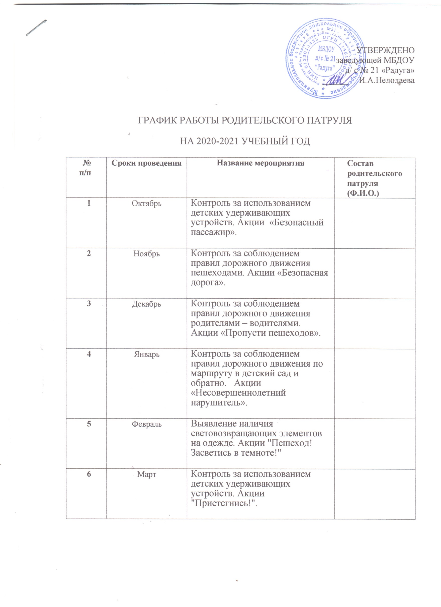

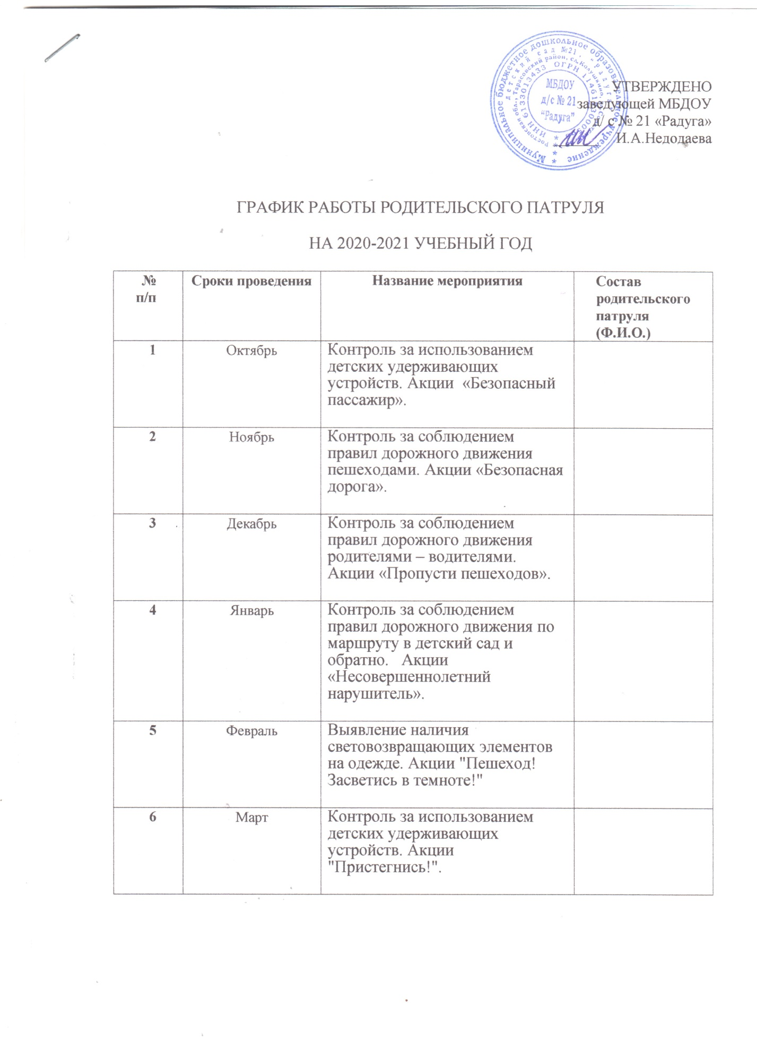
7 | Апрель | Контроль за соблюдением правил дорожного движения велосипедистов. Акции «Безопасный велосипедист».
8 | Май | Контроль за соблюдением ПДД. Акции «Несовершеннолетний нарушитель ПДД».

